Tar, a Spioraid Naoimh

Tar, a Spioraid Naoimh,
líon croíthe na bhfíréan
agus las ionainn tine do ghrá.
Cuir amach uait do Spiorad
agus cruthófar muid,
agus déanfaidh tú aghaidh na talún a athnuachan.

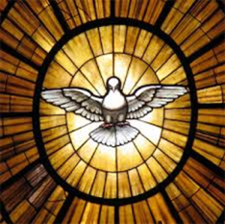

Tar, a Spioraid Naoimh

Tar, a Spioraid Naoimh,
líon croíthe na bhfíréan
agus las ionainn tine do ghrá.
Cuir amach uait do Spiorad
agus cruthófar muid,
agus déanfaidh tú aghaidh na talún a athnuachan.

Tar, a Spioraid Naoimh

Tar, a Spioraid Naoimh,
líon croíthe na bhfíréan
agus las ionainn tine do ghrá.
Cuir amach uait do Spiorad
agus cruthófar muid,
agus déanfaidh tú aghaidh na talún a athnuachan.

Tar, a Spioraid Naoimh

Tar, a Spioraid Naoimh,
líon croíthe na bhfíréan
agus las ionainn tine do ghrá.
Cuir amach uait do Spiorad
agus cruthófar muid,
agus déanfaidh tú aghaidh na talún a athnuachan.

